Derivada en un punto
La derivada de una función f(x) en un punto x = a es el valor del límite, si existe, del cociente incremental cuando el incremento de la variable tiende a cero.
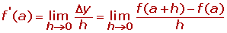
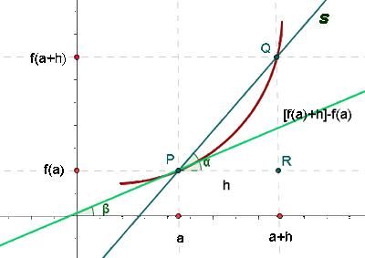

Ejemplos
Calcular la derivada de la función f(x) = 3x² en el punto x = 2.
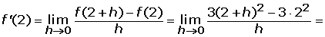
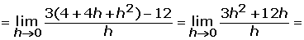
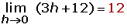
Hallar la derivada de la función f(x) = x² + 4x − 5 en x = 1.
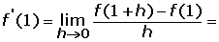
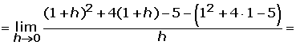
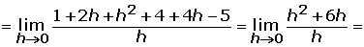
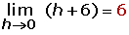

Calcular la derivada de en x = −5.
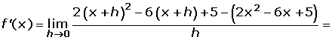
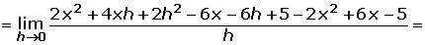
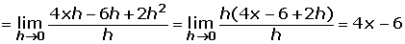

Hallar la derivada de en x = 1.
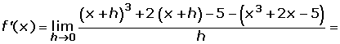
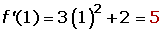
Determinar la derivada de 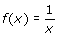en x = 2.
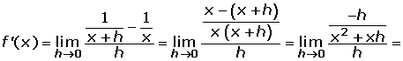
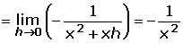
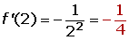

Calcula el valor de la derivada 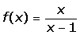en x = 2.
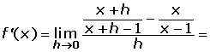
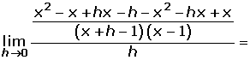
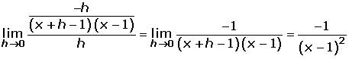
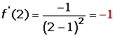

Hallar la derivada de en x = 3.
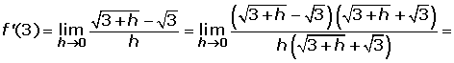
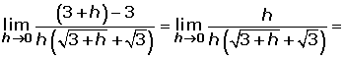
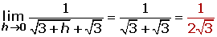

Derivadas laterales

Derivada por la izquierda
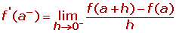

Derivada por la derecha
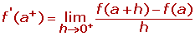
Una función es derivable en un punto si, y sólo si, es derivable por la izquierda y por la derecha en dicho punto y las derivadas laterales coinciden.

Ejemplo
Estudiar el valor de la derivada de 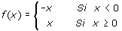en x = 0
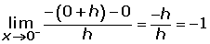
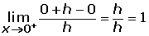
Como no coinciden las derivadas laterales la función no tiene derivada en x = 0.

Interpretación geométrica de la derivada
Cuando h tiende a 0, el punto Q tiende a confundirse con el P. Entonces la recta secante tiende a ser la recta tangente a la función f(x) en P, y por tanto el ángulo α tiende a ser β.
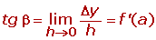
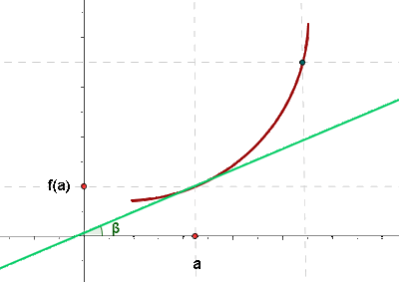
La pendiente de la tangente a la curva en un punto es igual a la derivada de la función en ese punto.
m_{t} = f'(a)

Ejemplos
Dada f(x) = x², calcular los puntos en los que la recta tangente es paralela a la bisectriz del primer cuadrante.
La ecuación de la bisectriz del primer cuadrante es y = x, por tanto su pendiente es m= 1.
Como las dos rectas son paralelas tendrán la misma pendiente, así que:
f'(a) = 1.
Dado que la pendiente de la tangente a la curva es igual a la derivada en el punto x = a.
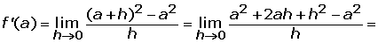
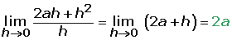
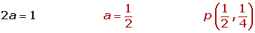
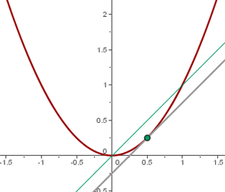

Dada la curva de ecuación f(x) = 2x² − 3x − 1, halla las coordenadas de los puntos de dicha curva en los que la tangente forma con el eje OX un ángulo de 45°.
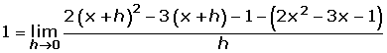
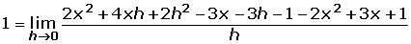
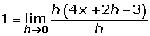

Determinar los valores del parámetro b, para qué las tangentes a la curva de la función f(x) = b²x³ + bx² + 3x + 9 en los puntos de abscisas x = 1, x = 2 sean paralelas.
Para que sean paralelas se tiene que cumplir que las derivadas en x = 1 y x = 2 sean iguales.
f'(1) = f'(2)
f'(x) = 3b²x² + 2bx + 3
f'(1) = 3b² + 2b + 3
f'(2) = 12b² + 4b + 3
3b² + 2b + 3 = 12b² + 4b + 3
9b² + 2b = 0
b = 0 b = −2/9

Interpretación física de la derivada

Velocidad media
La velocidad media es el cociente entre el espacio recorrido (Δe) y el tiempo transcurrido (Δt).
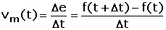
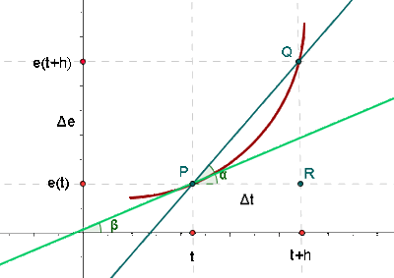

Velocidad instantánea
La velocidad instantánea es el límite de la velocidad media cuando Δt tiende a cero, es decir, la derivada del espacio respecto al tiempo.
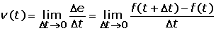
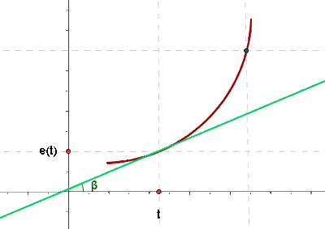

Ejemplo
La relación entre la distancia recorrida en metros por un móvil y el tiempo en segundos es e(t) = 6t². Calcular:
1 la velocidad media entre t = 1 y t = 4.
La velocidad media es el cociente incremental en el intervalo [1, 4].
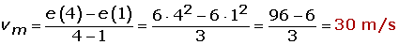
2 La velocidad instantánea en t = 1.
La velocidad instantánea es la derivada en t = 1.
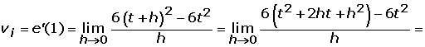
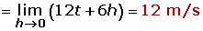

¿Cuál es la velocidad que lleva un vehículo se mueve según la ecuación e(t) = 2 − 3t² en el quinto segundo de su recorrido? El espacio se mide en metros y el tiempo en segundos.
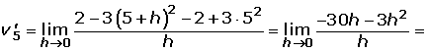
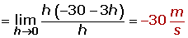

Una población bacteriana tiene un crecimiento dado por la función p(t) = 5000 + 100t² , siendo t el tiempo metido en horas. Se pide:
1. La velocidad media de crecimiento.
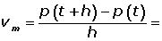
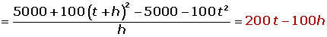
2. La velocidad instantánea de crecimiento.
3. La velocidad de crecimiento instantáneo para t₀ = 10 horas.
DERIVADAS DE FUNCIONES
La función derivada de una función f(x) es una función que asocia a cada número real su derivada, si existe. Se expresa por f'(x).
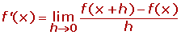

Ejemplos
Determinar la función derivada de f(x) = x² − x + 1.
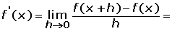
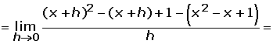
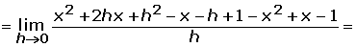
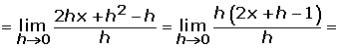
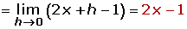
Calcular f'(−1), f'(0) y f'(1)
f'(−1) = 2(−1) − 1 = −3
f'(0) = 2(0) − 1 = −1
f'(1) = 2(1) − 1 = 1

Derivada de las funciones a trozos
En las funciones definidas a trozos es necesario estudiar las derivadas laterales en los puntos de separación de los distintos trozos.
Estudiar la derivabilidad de la función f(x) = |x|.
Puesto que las derivadas laterales en x = 0 son distintas, la función no es derivable en dicho punto.
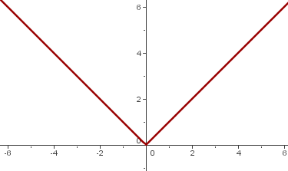

Las derivada laterales no coinciden en los picos ni en los puntos angulosos de las funciones. Por tanto en esos puntos no existe la derivada.
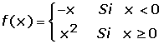
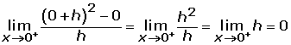
No es derivable en x = 0.
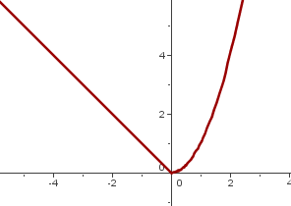

Hallar el punto en que y = |x + 2| no tiene derivada. Justificar el resultado representando su gráfica.
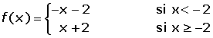
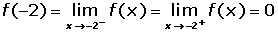
La función es continua en toda .
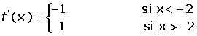
f'(−2)⁻ = −1f'(−2)⁺ = 1
No será derivable en: x= -2.
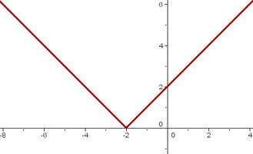
En x = -2 hay un pico, por lo que no es derivable en x= -2.

Hallar los puntos en que y = |x ² − 5x + 6| no tiene derivada. Justificar el resultado representando su gráfica.
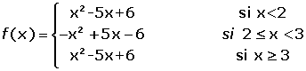
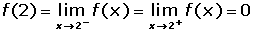
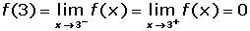
La función es continua en toda .
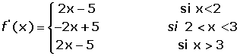
f'(2)⁻ = −1f'(2)⁺ = 1
f'(3)⁻ = −1f'(3)⁺ = 1
Como no coinciden las derivadas laterales la función no será derivable en: x=2 y x=3.
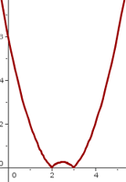
Podemos observar que en x = 2 y en x = 3 tenemos dos puntos angulosos, por lo que la función no será derivable en ellos.

